Język angielski - grupa Misie 13.04.2021r

Hello children!
- Na początek przywitajcie się z rodzicami i ze swoim ukochanym pluszakiem. Nie zapomnijcie powitać również małpki Cheeky i zaśpiewajcie jej ulubioną piosenkę pt. „Hello Cheeky"
https://www.youtube.com/watch?v=7JYV61He7iA

- Witam! Na zewnątrz pogoda jest zmienna, a w kalendarzu juz wiosna. I to właśnie o wiośnie będziemy dzisiaj mówić. Do tej pory poznaliście już podstawowe określenia pogody, i to nie tylko tej wiosennej: sunny, cloudy, rainy, windy, snowy. Teraz przy okazji wiosny, kiedy wokół jest bardziej kolorowo przypomnijcie sobie najpierw podstawowe kolory: red, yellow, blue, green. W tym celu możecie obejrzeć krótki filmik- historyjkę. W trakcie słuchania i oglądania powtarzajcie sobie kolory na głos.

https://www.youtube.com/watch?v=a9fCoDWbMRw (źródło You Tube, WOW English TV)

- A teraz poznamy słownictwo wiosenne"
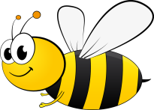
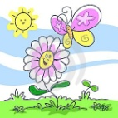
SPRING (sprin)- wiosna BEE (bi)-pszczółka

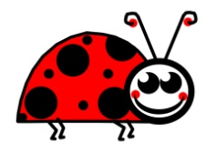
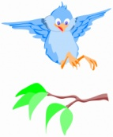
BIRD (byrd)- ptaszek LADYBUG (lejdibag) - biedronka

FLOWER (flałer) –kwiatek SUN (san) -słońce

- Aby powtórzyć sobie nowe wyrazy i poćwiczyć ich wymowę, obejrzyjcie ten filmik:

https://www.youtube.com/watch?v=U-Tfcwtn8Fk (źródło You Tube, Kinga Skoczeń)

- A na koniec wysłuchajcie piosenki o szczęśliwej biedronce "Hey, ladybird"

https://www.youtube.com/watch?v=rY5ajMMFO28 (źródło You Tube, Pinkfong! Kids' Songs & Stories)

Hey, Ladybug

Hey, lucky lucky lady.
Hey, lucky ladybug.
Hey, lucky lucky lady.
Hey, lucky ladybug.

Fly up high in the sky.
Hey, lucky ladybug.
Fly down low in the garden.
Hey, lucky ladybug.
Little, lucky black spots.
Hey, lucky ladybug.
Fly with your red wings.
Hey, lucky ladybug.

Miłej zabawy! Katarzyna Niwińska

